“浙江制造”认证

2022年社会责任报告

浙江义腾特种钢管有限公司
2023年5月

社会责任报告
浙江义腾特种钢管有限公司创建于2015年，坐落于浙江省嘉兴市海盐县沈荡工业园区，是一家专业生产不锈钢酸洗管、高洁净精密光亮管，并以节能降损和能效提升为社会责任的国家高新技术企业。公司占地15000平方米，拥有厂房8400平方米，员工150余人，年产小规格精密不锈钢光亮管一千余吨。
浙江义腾特种钢管有限公司目前拥有一支由国家级、省级技术专家领衔的高素质研发队伍，已获得国家知识产权总局授权专利16项（其中：授权发明专利14项，授权实用新型专项2项）。
义腾钢管拥有1个市级研发中心，建有独立的研发中心，占地600m²，研发成员13名，拥有最新检验检测设备，包括拉伸实验机、硬度计、粗糙度测试仪、盐雾试验机、碳硫分析仪、超声波和涡流探伤机、水压机、德国进口直读光谱仪等检验设备，是国内同行中生产和检测设备最齐全单位之一。并先后获得“浙江省科技型企业”、“浙江省小微企业成长之星”，“国家高新技术企业”，“海盐县诚信守法示范企业”等多项荣誉称号。
公司产品市场定位于高纯气体、流体、耐高压、耐腐蚀等性能要求较高的航空、电子、化工、医疗、轨道交通等五大高端行业。2018年产品获嘉兴市名片产品称号，使用材质主要为TP304/304L，P316/316L，TP321，310S，904L，S31803，2520Si2，Monel400等，产品规格范围为：OD6.0mm-323.0mm，WT0.45mm-25.0mm。主要生产设备有：穿孔机组1套，各类三辊精轧机10台、二辊精轧机30台、拉拔机6套，光亮退火炉3台，固溶炉1套，探伤仪2台，各式矫直机10台，各式精抛机7台，拥有自主知识产权的超声波钢管清洗机一套。已通过国家质量认证中心CCC、CQC以及ISO9001、ISO14001、ISO45001、知识产权管理体系认证等各类体系认证，采用国际领先的生产设备、现代化的全套检测仪器、可靠的设计方案，实行精益化生产，严格质量把控，确保为客户提供最优质的产品与服务。
义腾人致力于精密不锈钢无缝管的研发和制造，将为客户提供优质的产品和服务为已任，诚信、品质、客户、团队是义腾人的核心价值观，公司上下力争通过共同努力，将义腾打造成一家国内一流的精密不锈钢无缝管制造企业，“和义腾飞”是公司全体员工孜孜不倦的追求。
- 注重文化建设的社会责任
公司管理层十分重视企业文化建设，提出了公司的价值观和愿景；
- 企业使命、愿景、价值观及其内涵
义腾的使命：质量为先，管理创新，合作共赢
义腾的愿景：做中国品质一流的钢管
义腾的价值观：诚信、共享、合作、双赢
公司营造良好的沟通氛围，通过设置总经理信箱、开展合理化建议活动等，广泛听取各层面员工的意见或建议，保持组织内部沟通顺畅；通过走访、洽谈会、研讨会，听取顾客、供方等相关方的意见及建议。公司领导倡导“沟通无限”，建立了互动双向沟通机制，多渠道听取员工及其他相关方要求，多种方式实现不同部门、不同职位、不同地区间的有效沟通，如下表。
企业文化的传播方式
沟通对象 | 传播方式渠道 | 沟通方式
员工 | 入职培训、在职培训、专业培训、选拔培训等 | 员工参与
员工 | 《公司章程》、公司官网、公司文件、企业文化墙、车间宣传栏、标语旗帜 | 潜移默化  广泛传播
员工 | 内线电话、ERP系统、电子邮件系统、总经理信箱 | 双向沟通
员工 | 迎春文艺汇演、团拜晚宴、运动会、篮球赛、乒乓球赛等各类文体活动 | 员工参与
员工 | 优秀员工、合理化建议奖、年终总结大会及先进表彰大会等 | 榜样激励
员工 | 职工代表大会、员工座谈会、先进事迹座谈会、生产每日早会、部门月度例会、专题研讨会、员工满意度调查、团委年会 | 交流座谈
顾客 | 企业宣传册、产品手册、各种展览会、传真、电子邮件 | 传播为主  注重反馈
顾客 | 高层互访、参加客户的供应商年会、专题交流会议、信息化系统 | 双向沟通
股东 | 股东大会、个别沟通、新闻媒体、网站、投资者关系专线 | 双向沟通
供应商 | 供应商大会、供应商座谈会、优秀供应商评选、供应商满意度调查、采购展会、实地考察、电话沟通、电子邮件、合同协议 | 双向沟通
政府  公众 | 工作汇报、参观指导、公益活动、慈善捐赠、结对扶贫、企业网站、重大事项公告、宣传册、宣传 | 传播为主  注重反馈
二、追求高质量的产品和服务的社会责任
公司认为，企业最大的社会责任，是为顾客提供高质量的产品和服务，这个信念始终贯穿企业经营的始终。企业经营的目的是获取利润，但获取利润的途径，是为社会创造价值。因此我们不断追求进步和创新。
公司先后通过了ISO9001质量管理体系认证、ISO14001环境管理体系和ISO45001职业健康安全管理体系认证。
为履行确保组织所提供产品和服务的质量安全的职责，引导组织承担质量安全主体责任，公司高度重视质量管理体系的建设，在对产品质量进行严格把关，并满足各项标准指标的同时，建立了完善的质量管理体系。
目前公司已制定了一系列的质量控制措施，涵盖了从产品设计、原材料采购、产品制造、产品检验、性能测试、包装储运到客户服务等各个环节，对各部门的质量控制工作进行有效的指导和监督；同时，公司以满足客户要求作为标准，由各专门部门负责，认真抓好产品质量的持续改进工作。
三、遵守国家法律法规的社会责任
公司的产品、服务和运营主要涉及质量安全、环境保护、能源节约、资源综合利用、安全生产、公共卫生等方面的影响。公司严格按照《环境保护法》、《大气污染防治法》、《水污染防治法》、《安全生产法》等国家法律法规，近三年，公司的废水、废气、噪声均达到国家和地方规定的排放标准；公司工业固废均进行了处理、处置，危险废物处置率达100%；公司污染治理设施落实专人操作管理，排放的污染物达到国家规定的标准，排放总量在控制范围内。
公司非常关注自身产品、服务及运营方面对未来质量安全、环境、能源消耗、资源综合利用以及公共卫生等方面可能存在的公众隐忧，积极研究对策并预先做出应对准备。为此，公司制定了《突发环境事件应急预案》，充分将上述公众隐忧纳入制度规范。
为确保内部运行符合道德要求，公司制定了道德行为测量指标与方法。如下表：
道德行为监测方式、方法
监督对象 | 监测过程 | 监督部门 | 测量方法 | 测量指标
高层 | 勤政、廉政 | 董事会办公室 | 制度规范、投诉举报 | 违法违纪事件数
中层干部及管理人员 | 管理行为公正性 | 管理部 | 内部审计、干部离任审计、监察 | 重大经营活动违规事件数
中层干部及管理人员 | 管理行为公正性 | 员工 | 劳动合同履约 | 劳动合同履约率
中层干部及管理人员 | 管理行为公正性 | 顾客和供应商 | 合同兑现 | 合同兑现率
在质量安全方面，公司积极履行质量安全职责，严格执行行业标准和法律法规。公司始终坚信优越的性能和可靠的产品质量是产品竞争力的关键。质量形成于产品寿命周期的全过程，包括研究设计、试制、试验、制造、分销、服务和使用全过程。因此，必须对产品寿命周期全过程中影响产品质量的各种因素，始终处于受控状态；必须实行全流程的、全员参加的全面质量管理，使公司有能力持续提供符合质量标准和顾客满意的产品，树立品质超群的企业形象，全心全意地为顾客服务。
在环境保护上，公司从原材料采购到生产过程，全过程进行有害物质的管控。每年根据管理体系运行绩效及年度管理评审会议结果制定不断改进的目标和管理方案，并落实、分解到各责任部门，管理部每季度进行跟踪，实现环境、能源资源、安全管理绩效的不断提高。
在安全生产方面，公司一贯遵循“关注安全，预防为主”的工作方针，从培养员工安全意识、开展三级安全教育入手，针对不同岗位的安全特点，采取岗位安全培训、配备劳动保护用品、为全体员工缴纳养老和工伤保险等安全防范措施，确保所有员工掌握岗位需求的安全知识和技能，以保证职工的人身安全。公司每年组织接触职业病危害岗位的员工进行一次免费体检，体检中如发现的疾病，予以提醒、安排就医。
成长和发展对员工来说是至关重要的。公司重视人才引进、培养，为员工提供职业生涯规划，组织各类企业培训，以提升员工素质。本着“人岗匹配，人尽其才”的基本原则，形成了管理和专业两种职业发展通道，给予员工职业发展方向的选择权，保证公司人力资源优化配置为员工创造良好的晋升渠道，实现员工与企业的共同成长。
四、关注员工的文化建设和健康
公司除了生产上的安全关注，公司也十分重视员工的文化建设和健康。这主要体现在我们努力为员工创造舒适的工作环境和生活环境，如办公室和车间、食堂、运动和休闲、阅读及娱乐等等。
公司坚持“以人为本”，定期召开员工代表座谈会，及时解决员工关心问题；保障员工薪酬增长；逐步降低一线员工劳动强度，员工奖惩公开透明，遏制不公；对困难员工给予温暖和人性关怀，如发放困难补助，增强员工对公司认同感和归宿感。
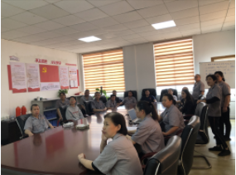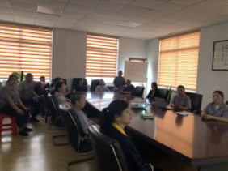
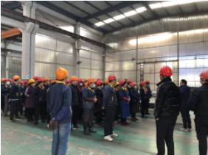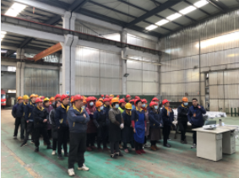
员工培训活动
五、公司与员工双赢发展
公司注重公司与员工双赢，在公司稳步发展的同时，为员工提供良好的工作环境、适宜的生活条件以及具有竞争性的薪酬福利。公司在日常运作过程中，非常注重员工抱怨状况，出现员工抱怨，及时协调相关部门了解情况并尽快处理，以消除员工的不满意程度，全身心地投入工作过程中，快乐学习，快乐工作，快乐生活。
另外，公司每年做一次全体的员工满意度调查，统计分析后形成报告，针对性做改进。该工作逐年持续，取得了良好的成效，员工满意度逐年提升。
义腾一直将社会公益活动视为企业活动的一个重要组成部门分。高层领导和相关部门对公益支持进行系统策划，根据企业不同发展阶段和战略重点确定投入公益支持的原则和优先次序，做到既真正有利于社会，又利于企业发展。结合企业的使命、愿景和价值观以及企业发展战略确定了公益支持的原则为“支持社会、文化、教育等事业的发展以及紧迫问题的解决”，确定了重点支持的公益领域为教育、文化、抗震救灾、助残扶贫以及社区支持。2020年公司全体员工定向为沈荡镇捐款12241元，每年老年院定向1-2次慰问、帮扶老人。
公益支持
序号 | 支持重点 | 具体内容 | 支持方式
1 | 当地经济和行业发展 | 促进当地税收和就业 | 提供就业机会
2 | ➢社会公益资助 | 沈荡镇扶贫 | 每年捐赠慈善捐款1-3万元
3 | 社会公益帮扶 | 老年院慰问老人 | 每年定向1-2次慰问、帮扶
4 | 员工爱心互助 | 共建爱心互助基金 | 为员工生育、子女教育、亲属患病等需要资助的情况提供爱心帮助
捐赠凭证
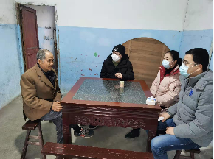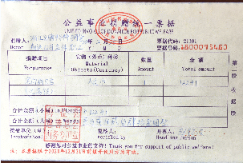

总而言之，社会责任是义腾应尽的责任，是回报社会的最好方法，我们将自始至终努力实现。
浙江义腾特种钢管有限公司
2023年5月10日

